**班级： 学号： 姓名：**

**实验九** *R、L、C*元件阻抗的频率特性的自主测定

自习与思考

1. 测量*R、L、C*各个元件的阻抗角时，为什么要与它们串联一个阻值小的电阻？可否用一个小电感或大电容代替？为什么？

为了保护电路。不能代替，因为现实中电感与电容有内阻，可能产生过大的电流或电压。

1. 如何用交流毫伏表测定电阻、感抗和容抗？它们的大小和频率有何关系？

阻抗等于电压除以电流，电阻与频率无关。感抗与频率是正比关系。容抗与频率是反比关系。

③ 什么是频率特性？*RC*串联电路构成的高通滤波器、低通滤波器的幅频特性有何特点？如何测量？

电路在不同频率的不同特性。低通滤波器的通带频率范围是零到F0。高通滤波器的通带频率范围是F0到无穷。

**一、实验目的**

自主测定R～f、XL～f及Xc～ f特性曲线，归纳电阻、感抗、容抗与频率的关系；

自主测定*RC*、*RL*串联电路响应信号的相频特性，总结不同频率下阻抗角的变化情况；

通过测试*RC*串联电路不同输出响应信号的幅频特性建立对滤波的感性认识。

**二、实验装置**

|  |  |  |
| --- | --- | --- |
| （1） | 函数信号发生器 | 1台 |
| （2） | 交流毫伏表 | 1台 |
| （3） | 双踪示波器 | 1台 |
| （4） | 动态电路元件箱 | 1个 |

**三、实验内容**

（1）如图4.4.2所示，给定*R*=1kΩ，*C*=1μF，*L*=10mH 和*r*=200Ω，自主设计实验线路连接方法，通过测量采样电阻*r*的电压*Ur*来计算阻抗元件电流。然后，调低频信号发生器、双踪示波器在所要求的工作状态下，通过电缆线将低频信号发生器输出的正弦信号接至电路图4.4.2中作为激励源*U*=3V，并保持不变。改变信号源的输出频率，从200Hz逐渐增至5kHz， 并使开关S分别接通*R、L、C*三个元件，用交流毫伏表分别测量元件电压*UR*、*UL*、*UC* 、*Ur* ，计算各频率点的阻抗值。并将测试数据填入表4.4.1中。

表4.4.1 *R、L、C*元件阻抗幅频特性测试

|  |  |  |  |  |  |  |  |  |  |  |  |
| --- | --- | --- | --- | --- | --- | --- | --- | --- | --- | --- | --- |
| 频率*f*（kHz）  项 目 | | 0.2 | 0.5 | 0.8 | 1 | 1.5 | 2 | 2.5 | 3 | 4 | 5 |
|  | *UR*（mV）  *Ur*（mV） |  | 2.57  0.51 |  | 2.57  0.51 |  | 2.57  0.51 |  | 2.57  0.51 |  | 2.57  0.51 |
| *R* | *IR*= *Ur* /*r*（mA） |  | 2.55 |  | 2.55 |  | 2.55 |  | 2.55 |  | 2.55 |
|  | *R*=*UR*/*IR*（kΩ） |  | 1.008 |  | 1.008 |  | 1.008 |  | 1.008 |  | 1.008 |
|  | *UL*（mv）  *Ur*（mV） |  | 0.67  2.05 |  | 0.89  2.0 |  | 1.35  1.86 |  | 1.74  1.71 |  | 2.26  1.4 |
| *L* | *IL*= *Ur* /*r*（mA） |  | 10.25 |  | 10.0 |  | 9.3 |  | 8.55 |  | 7.00 |
|  | *XL*=*UL*/*IL*（kΩ） |  | 0.065 |  | 0.089 |  | 0.145 |  | 0.204 |  | 0.323 |
|  | *UC*（mv）  *Ur*（mV） |  | 3.2  0.2 |  | 3.18  0.43 |  | 3.05  0.8 |  | 2.85  1.12 |  | 2.46  1.61 |
| *C* | *IC*= *Ur* /*r*（mA） |  | 1 |  | 2.15 |  | 4.00 |  | 5.6 |  | 8.05 |
|  | *XC*=*UC*/*IC*（kΩ） |  | 3.2 |  | 1.48 |  | 0.763 |  | 0.509 |  | 0.306 |

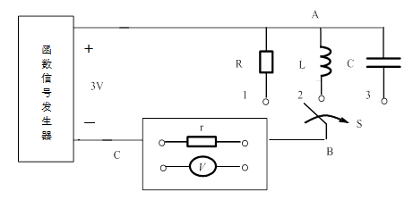

图4.4.2 *R、L、C*阻抗幅频特性测试电路

（2）给定*R*=1kΩ，*C*=0.1μF，*L*=10mH。按图4.4.3搭建*RC*和*RL*串联电路，激励仍采用低频信号发生器，改变信号源的输出频率，从200Hz逐渐增至20kHz，首先用图4.4.1的双踪示波器测量方法，记录*T*和Δ*t*，测算出阻抗角；然后用相量公式法计算阻抗角，并将测试数据和计算结果填入表4.4.2中。

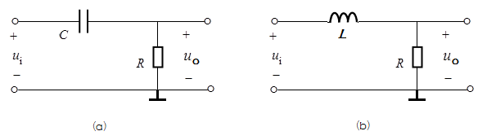

图4.4.3 （a）*RC*串联电路 (b)*RL*串联电路

表4.4.2 *RC*和*RL*串联电路阻抗角参数测试

|  |  |  |  |  |  |  |
| --- | --- | --- | --- | --- | --- | --- |
| 频率（kHz）  被测参数 | *R C*串联 | | | *R L*串联 | | |
| 0.2 | 2 | 20 | 0.2 | 2 | 20 |
| 周期*T* | 4.88 |  | 0.0492 |  |  |  |
| 相位差Δ*t* | 1.09 |  | 0.0008 |  |  |  |
| 阻抗角测算值 | -80.41 |  | 5.85 |  |  |  |
| *R* | 1000 |  | 1000 |  |  |  |
| *XL* |  |  |  |  |  |  |
| *XC* | 7145 |  | 0.092 |  |  |  |
| 阻抗角计算值 | -82.03 |  | -5.26 |  |  |  |

四**、**实验报告要求

1. 根据表4.4.1实验测试数据，在方格纸上绘制*R、L、C*三个元件的幅频特性曲线，并从中归纳特点与结论。

R阻值不随频率变化。 L的阻抗随频率的上升而增加。C的阻抗随频率的上升而减少。

1. 根据表4.4.2实验测试数据，以频率为横坐标、阻抗角为纵坐标，在方格纸上用光滑的曲线连接测量点，分析*RL*和*RC*串联电路的阻抗角频率特性曲线，并归纳出结论。

随着频率的上升，阻抗角减小。

1. 从表4.4.2中测试数据得到的阻抗角频率特性曲线来观察电压、电流的超前滞后关系及其相位差，判断此时的阻抗是感性负载，还是容性负载。

RC电路：容性

**实验九成绩：____________**